Тема: **Искусство Московской Руси XIV- XVII архитектура XVII в.**

Дата:13.10.2020 г. (вторник)

Преподаватель: Инзайтин Светлана Эдуардовна

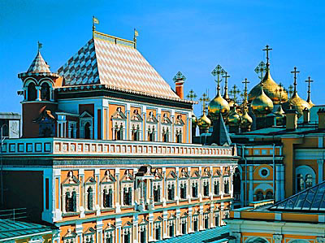 Теремной дворец Московского кремля

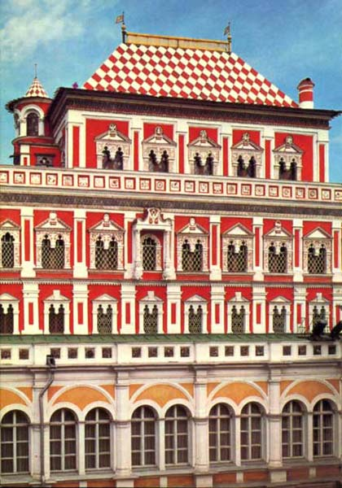 Теремной дворец в Московском Кремле. Арх. Б. Огурцов, Т. Шарутин, А. Константинов, Л. Ушаков. 1635—1636 . Общий вид.

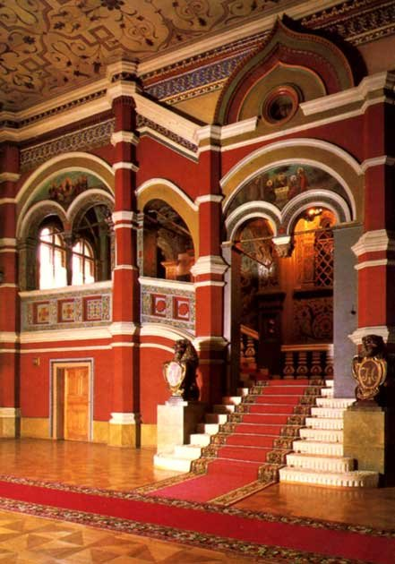Теремной дворец Московского кремля

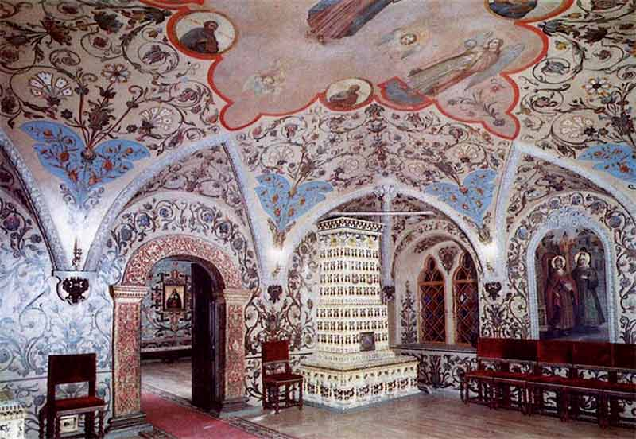 Теремной дворец в Московском Кремле. Арх. Б. Огурцов, Т. Шарутин, А. Константинов, Л. Ушаков. 1635—1636 . Передняя комната

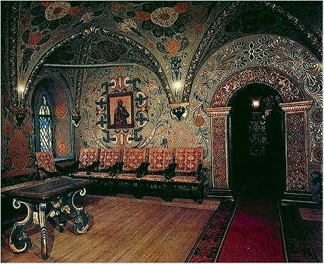 Теремной дворец Московского кремля

**Домашнее задание:** найдите видео «Теремной дворец Московского кремля», просмотрите и в тетради напишите конспект.

Напишите обязательно:

Название темы урока

Дату.

Оценка ставится в журнал. В случае не предоставления работы, будет считаться отсутствие на уроке, в журнале будет проставлена «н». **Консультация моб. 8924 545 15 56**